Analisis Kritis Efektifitas Penggunaan Gadget Dalam Ibadah Hari Minggu  
Di Gereja Toraja Jemaat To’lemo Klasis Seriti



**PERPUSTAKAAN** SEKOLAH TINGGI AGAMA **KRISTEN** NEGERI TORAJA

dari

dari

Terima

Diajukan Kepada Sekolah Tinggi Agama Kristen Negeri (STAKN) Toraja  
Sebagai Salah Satu Persyaratan Akademik Untuk Memperoleh Gelar Sarjana

Teologi (S.Th)

Oleh

**Yusrv Salam**2020143877

SEKOLAH TINGGI AGAMA KRISTEN NEGERI (STAKN)

TORAJA

2018

Judul : Analisis Kritis Efektifitas Penggunaan Gadget Dalam Ibadah Hari

Minggu Di Jemaat To’lemo Klasis Seriti

Diajukan oleh :

Nama : Yusry Salam

Nirm -.2020143877

Jurusan : Teologi Kristen

Dosen pembimbing menyetujui dan menyatakan bahwa skripsi ini telah memenuhi persyaratan dan layak untuk dipertahankan dalam ujian skripsi STAKN Toraja, setelah melalui proses pembimbingan dan pemeriksaan.

Mengkendek, 11 Juli 2018

Dosen Pembimbing

Pembimbing 1,

Pembimbing II,



NIP.198908282015032006



Novita Toding M.Pd NIP. 198611272009012005

: Analisis Kritis Efektifitas Penggunaan Gadget Dalam Ibadah Hari Minggu Di Jemaat To’lemo Klasis Seriti : Yusry Salam : 2020143877

Jurusan : Teologi Kristen

**Judul S>kripsi**

**Ditulis Oleh NIRM**

Dosen Pembimbing : I. Novita Toding M.Pd

II. Syani B. Rante Salu M.Pd.K

1 elah dipertahankan oleh penulis di depan dewan penguji Saijana (SI) Sefcofah Tinggi Agama Kristen Negeri (STAKN) Toraja pada tanggai 30 Ju(i 20f8, dinyatakan lulus dan di Yudisium pada tanggal 2 Agustus 2018 dengan predikat Memuaskan.

Mengkendek, 5 September 2018

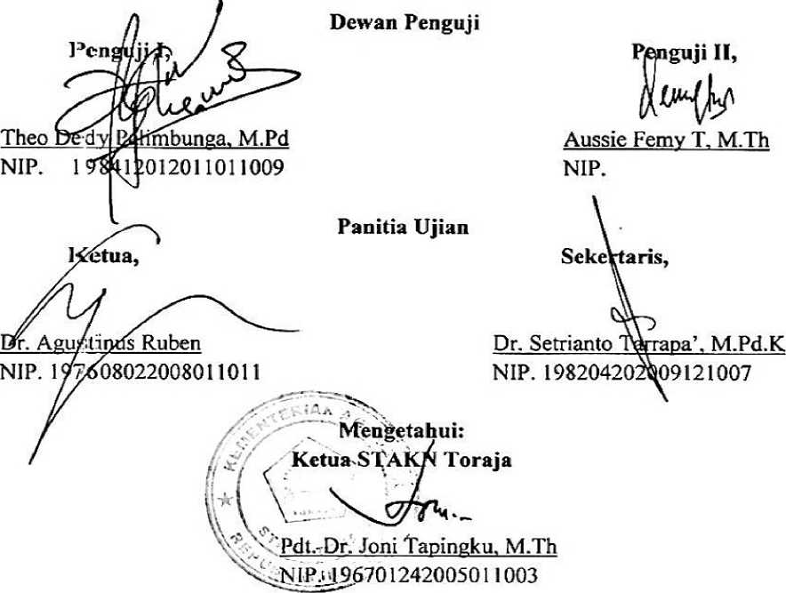

ABSTRAK

Yusry Salam, 2020143877 menyusun skripsi dengan judul: “Analisis Kritis Efektifitas Penggunaan Gadget Dalam Ibadah Hari Minggu di Jemaat To’lemo Klasis Seriti”. Skripsi ini bertujuan untuk mengetahui efektifitas penggunaan gadget dalam ibadah hari minggu di Jemaat To’lemo Klasis Seriti. Pembimbing I: Novita Toding M.Pd dan pembimbing II: Syani B. Rante Salu M.Pd.K.

Gadget adalah sebuah alat yang canggih yang dihasilkan oleh pemikiran manusia dan sangat bermanfaat bagi manusia. Ibadah sering dikatakan bahwa penyembahan. Ibadah adalah penyembahan yang terfokus pada pengabdian secara total kepada Allah, tidak ada maksud lain kecuali hanya menyembah dan memuliakan Allah saja. Ibadah tidak hanya dilakukan pada hari minggu saja tetapi hari-hari lain bisa digunakan untuk beribadah. Dari skripsi ini rumusan masalah yang akan diangkat yaitu efektifitas penggunaan gadget dalam ibadah hari minggu.

Dalam penelitian ini penulis menggunakan metode kualitatif yaitu dengan mengamati dan melakukan wawancara dengan tujuan mendapatkan informasi tentang bagaimana manganalisis efektifitas penggunaan gadget dalam ibadah hari minggu. Hasil yang penulis dapatkan setelah meneliti yaitu anggota jemaat tidak menggunakan gadget mereka dengan baik karena membuka aplikasi lain selain Alkitab Elektronik, Tafsiran dan Nyanyian Rohani. Bukan gadget yang penulis permasalahkan tetapi orang yang menggunakan gadget atau pengguna gadget.

Dengan demikian di akhir skripsi ini penulis mengharapkan bagi setiap majelis dan anggota jemaat seharusnya dapat menggunakan gadget dengan bijak dan berlandaskan dengan Alkitab.